重大气象信息快报

[2022]第32期
徐闻县气象局 签发人：林欣

“马鞍”位于茂名茂南区境内
并继续向西偏北方向移动

一、天气实况
24日20时至25日12时，我县普降暴雨到大暴雨，全县平均雨量为92.2毫米，有7个乡镇雨量超过100毫米，最大雨量角尾207.2毫米，其次为曲界163.8毫米、西连143.2毫米、迈陈136.3毫米、南山132.5毫米、前山122.9毫米、龙塘114.0毫米，其余乡镇雨量在100毫米以下；我县沿海乡镇出现7-9级阵风，其中锦和、新寮、南山录得最大阵风9级，前山、下洋、龙塘、海安、迈陈录得阵风8级，其余站点在7级以下。
二、台风动态
25日12时，今年第9号台风“马鞍”（台风级）中心位于茂名茂南区境内，也就是北纬21.6度、东经110.9度，中心附近最大风力12级（33米/秒），中心最低气压975百帕。
预计，“马鞍”将以30公里的时速向西偏北方向移动，25日下午进入广西，强度逐渐减弱。
受其影响，25日至26日我县有大暴雨，局部特大暴雨，过程累计雨量150～250毫米局部300毫米，26日白天起我县降水减弱；25日陆地风力7～9级，阵风10级，沿海海面风力8～9级阵风10～11级，25日下午起风力逐渐减弱。
目前，徐闻台风黄色和暴雨红色预警信号正在生效。
二、天气预报
8月25日白天：大暴雨，局部特大暴雨，25～29℃；
8月26日：雷阵雨，局部大雨，26～33℃；
8月27日：多云间晴，午后有雷阵雨，27～34℃。
三、关注和建议
1.船只和海上作业人员要继续在港避风；请有关方面继续做好防御台风的各项工作。
2.需注意防范局地强降水及其引发的城乡积涝等灾害。
我局将密切关注，及时报告最新预报预警信息。

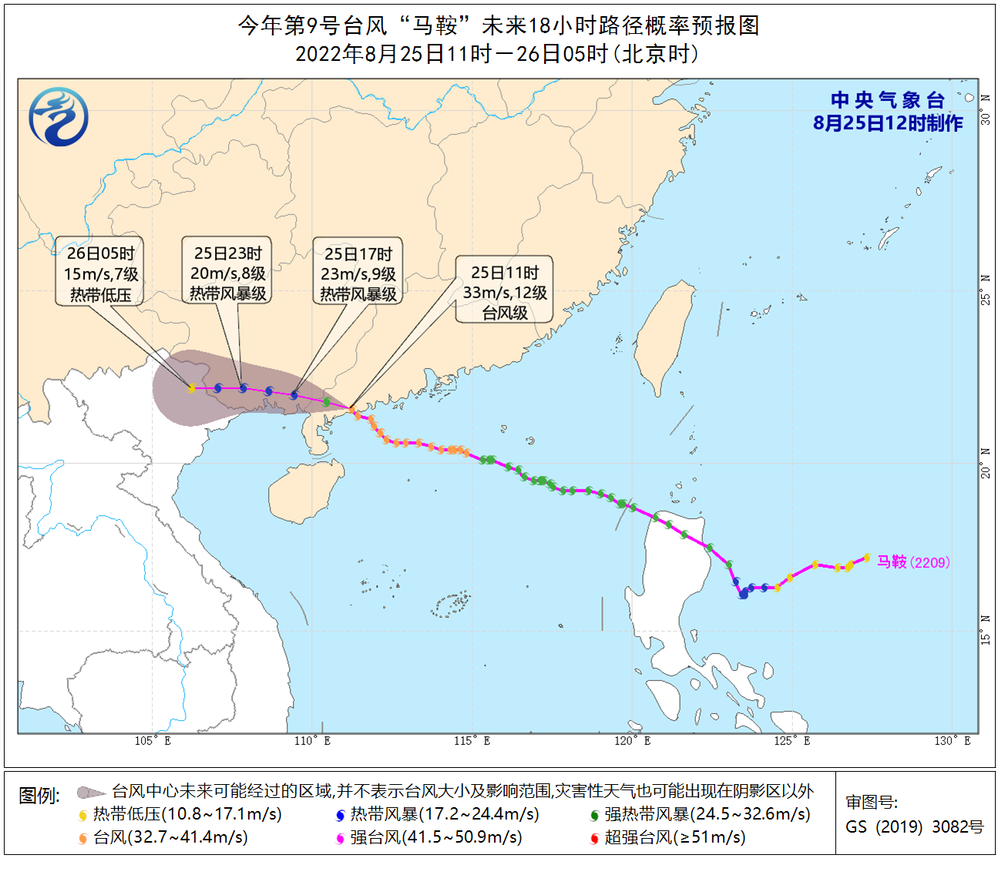

联系人：张新新 联系电话：4878121 2022年8月25日12时
报送：县委办公室（请转报：罗红霞书记）
县政府办公室（请转报：梁琼荣县长 江强常务副县长 黄执孔副县长）
抄报：县应急管理局 县教育局 县自然资源局 县水务局等相关部门单位

